КИЇВСЬКИЙ НАЦІОНАЛЬНИЙ УНІВЕРСИТЕТ ІМЕНІ ТАРАСА ШЕВЧЕНКА
ФАКУЛЬТЕТ РАДІОФІЗИКИ, ЕЛЕКТРОНІКИ ТА КОМП’ЮТЕРНИХ СИСТЕМ

Лабораторна робота №1
Спектр генерації лазера

Виконали
Студентки 4 курсу
Кафедри квантової радіофізики
Лукашенко Валерія
Корнієнко Анастасія

КИЇВ
2017
Мета роботи: дослідження спектральних характеристик лазера на прикладі гелій-неонового газового лазера.
Хід роботи.
- За допомогою скануючого інтерферометра оцінили частотну смугу генерації лазера.
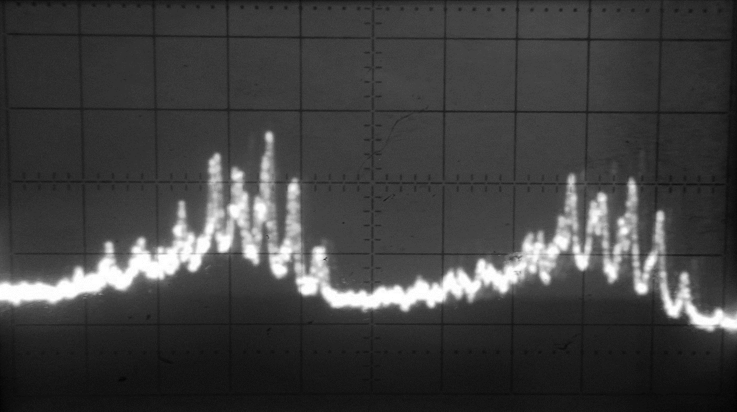

Рис. 1: Спектр лазера на екрані осцилографа.

З рис. 1 видно, що спектр лазера має $9$ яскраво виражених мод при відстані між дзеркала резонатора $68 см$.
Відповідно відстань між модами складає $117 МГц.$

- Методом оптичного гетеродирування дослідили залежність частотної відстані між повздовжніми модами від відстані між дзеркала резонатора лазера. За експериментальними даними визначити швидкість світла.
№ | $$l, мм$$ | $$Δν, МГц$$
1 | 480 | 138,221
2 | 530 | 132,275
3 | 580 | 126,638
4 | 630 | 121,431
5 | 680 | 116,681
6 | 730 | 112,281
7 | 780 | 108,230
8 | 830 | 104,208
9 | 880 | 100,819
Таб.1: Залежність частотної відстані між модами
від відстані між дзеркалами резонатора
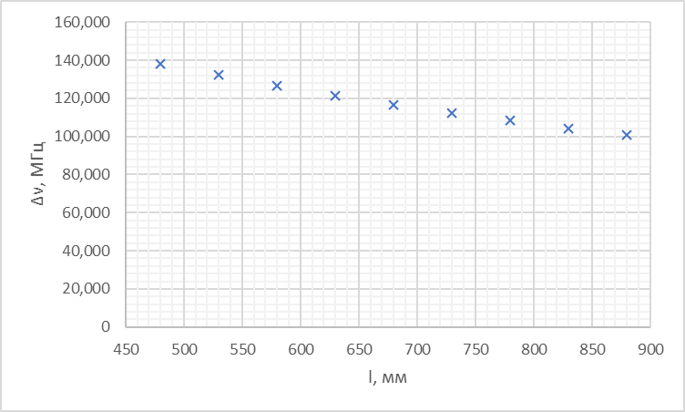
Рис. 2: Залежність частотної відстані між модами
від відстані між дзеркалами резонатора.

Визначимо відстань від початку лінійки до першого дзеркала резонатора $(x).$
Відомо,що
$Δν_{i}=\frac{c}{2L}$(1)
$L=x+l_{i}$(2)
З (1), (2):
$Δν_{1}=\frac{c}{2(x+l_{1})}$(3)
$Δν_{8}=\frac{c}{2(x+l_{8})}$(4)
З (3), (4):
$x=\frac{Δν_{8}l_{8}-Δν_{1}l_{1}}{Δν_{1}-Δν_{8}}$(5)
Підставимо значення з таб. 1 в (5):
$$x=\frac{(104,208∙830-138,221∙480)}{(138,221-104,208)}=592,319 см$$
Визначемо швидкість світла
З (3):
$c=2∙Δν_{1}(x+l_{1})$(6)
Підствимо значення з таб. 1 в (6):
$c=2∙138,221\left(592,319+480\right){10}^{3}=$296 450 804 $\frac{м}{с}$
За МНК:
$$\frac{1}{Δν}=\frac{2L}{c}+\frac{2x}{c}$$
$$y=bx+c$$
$$y=1/∆v,b=2/c,A=2c/x$$
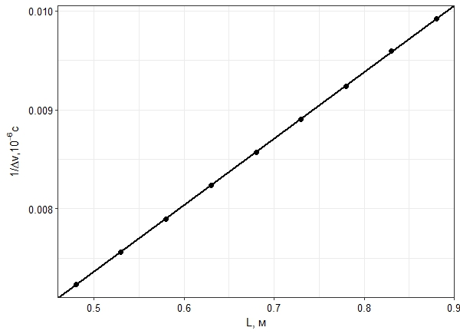
Рис. 2: МНК
$$b=6.734∙{10}^{-9} с/м$$
$$a=3.994∙{10}^{-9}c$$
$$S_{b}=1.775∙{10}^{-11} с/м$$
$$S_{a}=1.228∙{10}^{-11} с$$
$$с=\frac{2}{B}$$
$$L_{0}=\frac{A}{B}$$
$$∆c=c\frac{S_{B}}{B}С_{9;0.95}$$
$$∆L_{0}=L_{0}С_{9;0.95}\sqrt{\frac{S_{B}^{2}}{B^{2}}+\frac{S_{A}^{2}}{A^{2}}}$$
$$c=2.97∙{10}^{8}м/с$$
$$x=0.593м$$
$$Δc=0.02∙{10}^{8}м/с$$
$$Δx=0.006м$$
$$ε_{c}=0.67\%$$
$$ε_{x}=1\%$$
Висновок
У данній лабораторній роботы було досліджено спектр гелій-неонового шазового лазера ($λ=0,63мкм$). Було досліджено зміну міжмодової відстані від зміни відстані між дзеркалами резонатора. З отриманих данних за допомогою МНК було знайдено відстань від першого дзеркала резонатора до початку лінійки: $$x=(0.593±0.006)м$$
А також швидкість світла:
$$c=(2.97±0.02)∙{10}^{8}м/с$$

